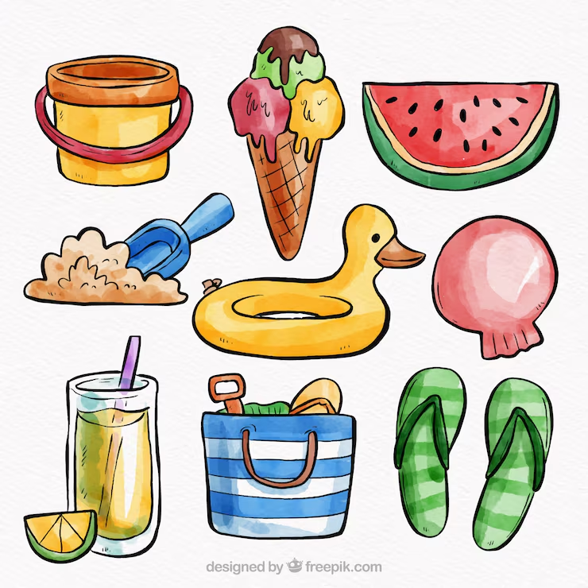
OSNOVNA ŠKOLA
MIHOVIL PAVLEK MIŠKINA
ĐELEKOVEC
Šk. god. 2025./2026.

JELOVNIK – lipanj

1. 6. | ponedjeljak | LINO LADA, MLIJEKO, KRUH, VOĆE  Sadrži: pšenicu, mlijeko  Može sadržavati: sezam, orašasto voće, jaja u tragovima
2. 6. | utorak | HOT DOG, CEDEVITA  Sadrži: gluten  Može sadržavati: sezam, soju, mlijeko i jaja u tragovima
3. 6. | srijeda | TUNA BURGER, VOĆE  Sadrži: ribu, pšenicu, mlijeko  Može sadržavati: gorušicu, sezam, soju, jaja u tragovima
8. 6. | ponedjeljak | PAŠTETA, KRUH, ČAJ, VOĆE  Sadrži: pšenicu, soju  Može sadržavati: gorušicu, sezam, mlijeko u tragovima
9. 6. | utorak | PILEĆI PAPRIKAŠ, TJESTENINA, SALATA,  KRUH, VOĆE  Sadrži: gluten, celer, mlijeko  Može sadržavati: gorušicu, sezam, soju, orašaste plodove, jaja u tragovima
10. 6. | srijeda | SVINJETINA U ĐUVEČU, RIŽA, SALATA,  KRUH, VOĆE  Sadrži: gluten, celer  Može sadržavati: gorušicu, sezam, soju, orašaste plodove
11. 6. | četvrtak | ŠPAGETE BOLONJEZ, SALATA, KRUH, VOĆE  Sadrži: gluten, celer  Može sadržavati: gorušicu, soju, sezam, orašaste plodove, jaja u tragovima
12. 6. | petak | PECIVO, SLADOLED  Sadrži: ribu, gluten, celer, mlijeko  Može sadržavati: gorušicu, sezam, soja

